Національний технічний університет України

«Київський політехнічний інститут імені Ігоря Сікорського»

Факультет інформатики та обчислювальної техніки

Кафедра обчислювальної техніки

Комп’ютерна логіка

ЛАБОРАТОРНА РОБОТА №4

«МІНІМІЗАЦІЯ ЧАСТКОВО ВИЗНАЧЕНИХ ФУНКЦІЙ»

Виконав:

Студент групи ІО-64

Бандурін В. Ю.

Залікова книжка № 6402

Перевірив:

Верба О. А.

Київ

2016 р.

**Мета**:

Вивчення методів мінімізації частково визначених функцій, аналітичного одержання множини ТДНФ, дослідження параметрів комбінаційних схем.

**Теоретичні відомості**

В реальних системах можливі випадки, коли не всі набори змінних можуть подаватися на входи комбінаційної схеми, тобто існують заборонені вхідні комбінації змінних.

На заборонених наборах функція вважається невизначеною, що дає додаткові можливості для спрощення комбінаційної схеми. В таблиці істинності значення функції на таких наборах відзначаються символом, відмінним від 0 і 1, наприклад – прочерком. Довизначення функції на заборонених наборах необхідно робити таким чином, щоб забезпечити найбільш ефективну мінімізацію.

**Підготовка до роботи**

|  |  |  |  |  |  |  |
| --- | --- | --- | --- | --- | --- | --- |
| *Табл. 4.5*  *Таблиця істинності* | | | | | | |
| *x*4 | *x*3 | *x*2 | *x*1 | *f*1 | *f*2 | *f*3 |
| 0 | 0 | 0 | 0 | 1 | 1 | 1 |
| 0 | 0 | 0 | 1 | 1 | 1 | 0 |
| 0 | 0 | 1 | 0 | 1 | 1 | 1 |
| 0 | 0 | 1 | 1 | 0 | 0 | 0 |
| 0 | 1 | 0 | 0 | - | 0 | 1 |
| 0 | 1 | 0 | 1 | 0 | 0 | 0 |
| 0 | 1 | 1 | 0 | 1 | - | - |
| 0 | 1 | 1 | 1 | - | - | 1 |
| 1 | 0 | 0 | 0 | 1 | *h*4 | *h*7 |
| 1 | 0 | 0 | 1 | 0 | 0 | *h*8 |
| 1 | 0 | 1 | 0 | 0 | 0 | *h*9 |
| 1 | 0 | 1 | 1 | *h*1 | 0 | 0 |
| 1 | 1 | 0 | 0 | 1 | - | 1 |
| 1 | 1 | 0 | 1 | *h*2 | *h*5 | 0 |
| 1 | 1 | 1 | 0 | *h*3 | *h*6 | 0 |
| 1 | 1 | 1 | 1 | 1 | 1 | 1 |

1. Визначити свій варіант системи перемикальних функцій (табл. 4.5).

Для цього необхідно одержати дев'ять молодших розрядів номера залікової книжки студента, представленого в двійковій системі числення

(*h*9 *h*8 *h*7 ... *h*1), а потім підставити *hi* в табл. 4.5.

2. Виконати окремо мінімізацію кожної функції методом Вейча.

3. Виконати спільну мінімізацію функцій методом Квайна.

4. Виконати спільну мінімізацію заперечення функцій методом Квайна-Мак-Класки.

5. Одержати представлення функцій у формі   
І-НЕ/І-НЕ і формі І-НЕ/І. Число входів елементів не повинне перевищувати чотирьох.

6. Представити комбінаційні схеми, що відповідають отриманим операторним формам. Оцінити можливість формування короткочасних помилкових сигналів в отриманих схемах. Показати способи усунення ризику збою в комбінаційних схемах.

**Порядок виконання роботи**

1. Побудувати моделі комбінаційні схеми, вказаних викладачем.

2. Переконатися в правильності функціонування моделей, усунути при необхідності короткочасні помилкові вихідні сигнали.

3. Визначити часові параметри схем за допомогою часових діаграм.

|  |  |  |  |  |  |  |
| --- | --- | --- | --- | --- | --- | --- |
| *Табл. 4.5*  *Таблиця істинності* | | | | | | |
| *x*4 | *x*3 | *x*2 | *x*1 | *f*1 | *f*2 | *f*3 |
| 0 | 0 | 0 | 0 | 1 | 1 | 1 |
| 0 | 0 | 0 | 1 | 1 | 1 | 0 |
| 0 | 0 | 1 | 0 | 1 | 1 | 1 |
| 0 | 0 | 1 | 1 | 0 | 0 | 0 |
| 0 | 1 | 0 | 0 | - | 0 | 1 |
| 0 | 1 | 0 | 1 | 0 | 0 | 0 |
| 0 | 1 | 1 | 0 | 1 | - | - |
| 0 | 1 | 1 | 1 | - | - | 1 |
| 1 | 0 | 0 | 0 | 1 | ***0*** | ***0*** |
| 1 | 0 | 0 | 1 | 0 | 0 | ***0*** |
| 1 | 0 | 1 | 0 | 0 | 0 | ***1*** |
| 1 | 0 | 1 | 1 | ***0*** | 0 | 0 |
| 1 | 1 | 0 | 0 | 1 | - | 1 |
| 1 | 1 | 0 | 1 | ***1*** | ***0*** | 0 |
| 1 | 1 | 1 | 0 | ***0*** | ***0*** | 0 |
| 1 | 1 | 1 | 1 | 1 | 1 | 1 |

Залікова книжка – ІО-6402

Двійковий код 1100100000010

Дев’ять молодших розрядів: **100000010**

**Мінімізація кожної функції методом Вейча**

$$F1$$

1. Заповнюємо діаграму Вейча.
2. Об'єднуємо нулі в прямокутники з максимально можливою кількістю клітинок

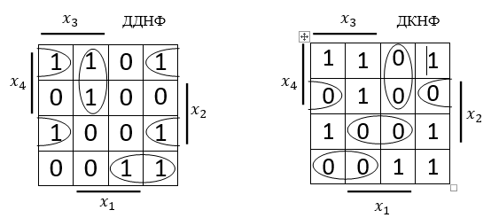

1. Визначаємо МДНФ і МКНФ

МДНФ

МКНФ

Отримаємо нормальну форму у заданому елементному базисі: **І-не/І-не**

(Отримана форма є **операторною**)

Отримаємо нормальну форму у заданому елементному базисі: **І-не/І**

$F_{1}=\left({\overline{x}}_{4}∨{\overline{x}}_{2}{∨x}_{1}\right)*\left({\overline{x}}_{4}{∨x}_{3}{∨\overline{x}}_{1}\right)*\left(x_{4}∨{\overline{x}}_{2}∨{\overline{x}}_{1}\right)*(x_{4}∨{\overline{x}}_{3}∨x_{2})=$

$=\overline{\overline{\left({\overline{x}}_{4}∨{\overline{x}}_{2}{∨x}_{1}\right)*\left({\overline{x}}_{4}{∨x}_{3}{∨\overline{x}}_{1}\right)*\left(x_{4}∨{\overline{x}}_{2}∨{\overline{x}}_{1}\right)*(x_{4}∨{\overline{x}}_{3}∨x_{2})}}=$

$=\overline{\overline{\overline{\left({\overline{x}}_{4}∨{\overline{x}}_{2}{∨x}_{1}\right)}∨\overline{\left({\overline{x}}_{4}{∨x}_{3}{∨\overline{x}}_{1}\right)}∨\overline{\left(x_{4}∨{\overline{x}}_{2}∨{\overline{x}}_{1}\right)}∨\overline{\left(x_{4}∨{\overline{x}}_{3}∨x_{2}\right)}}}=$

$=\overline{\left(x_{4}x_{2}{\overline{x}}_{1}\right)∨\left(x_{4}{\overline{x}}_{3}x_{1}\right)∨\left({\overline{x}}_{4}x_{2}x_{1}\right)∨\left({\overline{x}}_{4}x_{3}{\overline{x}}_{2}\right)}=$

$=\overline{\left(x_{4}x_{2}{\overline{x}}_{1}\right)}*\overline{\left(x_{4}{\overline{x}}_{3}x_{1}\right)}*\overline{\left({\overline{x}}_{4}x_{2}x_{1}\right)}*\overline{\left({\overline{x}}_{4}x_{3}{\overline{x}}_{2}\right)}$ (Отримана форма є **операторною**)

**Схеми**

**І-не/І-не**

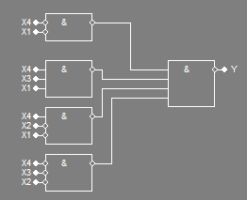

**І-не/І**

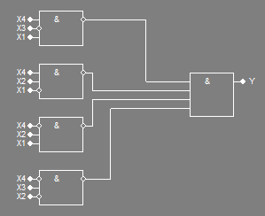

$$F2$$

1. Заповнюємо діаграму Вейча.
2. 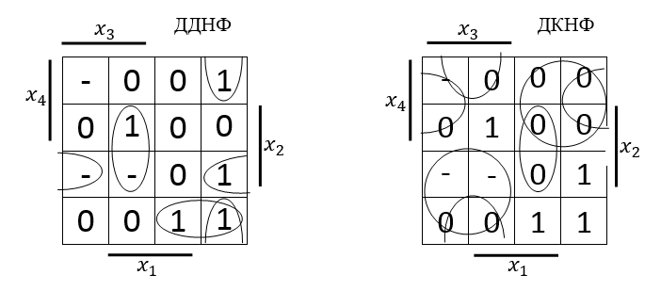Об'єднуємо нулі в прямокутники з максимально можливою кількістю клітинок

Визначаємо МДНФ і МКНФ

МДНФ

МКНФ

Отримаємо нормальну форму у заданому елементному базисі: **І-не/І-не**

$F_{}=$

(Отримана форма є **операторною**)

Отримаємо нормальну форму у заданому елементному базисі: **І-не/І**

$F=$

(**операторна форма**)

**Схеми**

**І-не/І-не**

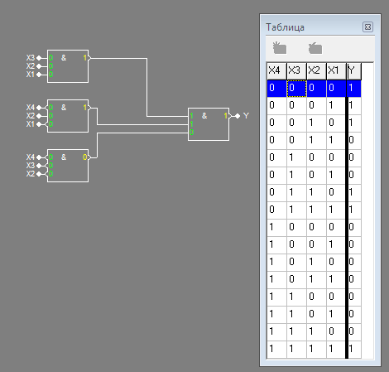

**І-не/І**

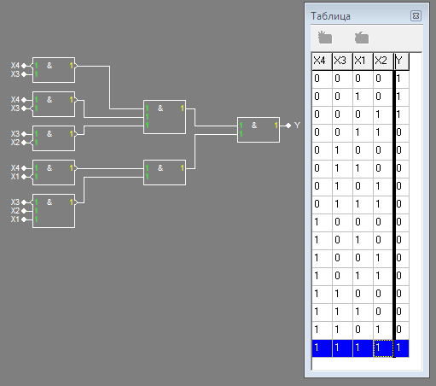

$$F3$$

1Заповнюємо діаграму Вейча.

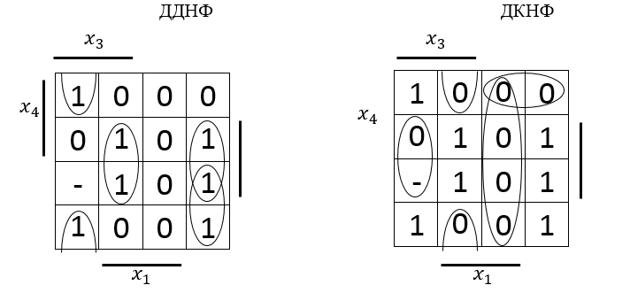2Об'єднуємо нулі в прямокутники з максимально можливою кількістю клітинок

1. Визначаємо МДНФ і МКНФ

МДНФ $F_{1}=$

МКНФ $F_{1}=$

Отримаємо нормальну форму у заданому елементному базисі: **І-не/І-не**

(Отримана форма є **операторною**)

Отримаємо нормальну форму у заданому елементному базисі: **І-не/І**

$F_{1}=$

(Отримана форма є **операторною**)

**Схеми**

**І-не/І-не**

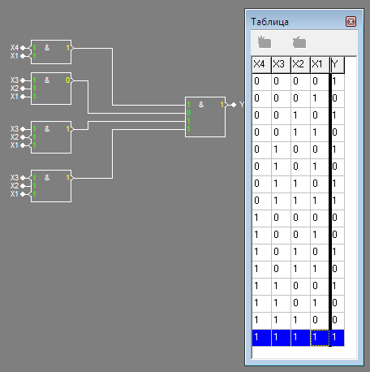

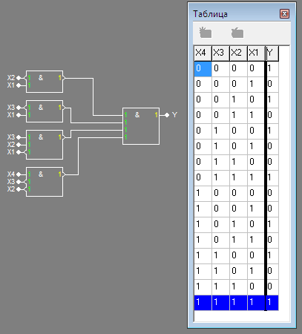**І-не/І**

**Мінімізація методом Квайна** (для ДДНФ)

1. Записуємо функції у вихідній формі – стовпця ДДНФ.
2. Застосовуємо склеювання послідовно до конституент одиниці, потім до імплікант *n*-1 рангу, *n*-2 рангу.
3. Виконуємо всі можливі поглинання, в результаті чого визначаються всі прості імпліканти.
4. Складаємо СДНФ
5. Складаємо таблицю покриття

|  |  |  |  |  |  |  |  |  |  |  |  |  |  |  |  |  |  |  |  |  |  |
| --- | --- | --- | --- | --- | --- | --- | --- | --- | --- | --- | --- | --- | --- | --- | --- | --- | --- | --- | --- | --- | --- |
|  | |  | | | | | | | |  | | | |  | | | | | | | |
|  |  |  |  |  |  |  |  |  |  |  |  | |  |  |  |  |  |  |  | |
|  |  |  |  |  |  |  |  |  |  |  |  |  |  | |  |  |  |  |  |  |  | |
|  |  |  |  |  |  |  |  |  |  |  |  |  |  | |  |  |  |  |  |  |  | |
|  |  |  |  |  |  |  |  |  |  |  |  |  |  | |  |  |  |  |  |  |  | |
|  |  |  |  |  |  |  |  |  |  |  |  |  |  | |  |  |  |  |  |  |  | |
|  |  |  |  |  |  |  |  |  |  |  |  |  |  | |  |  |  |  |  |  |  | |
|  |  |  |  |  |  |  |  |  |  |  |  |  |  | |  |  |  |  |  |  |  | |
|  |  |  |  |  |  |  |  |  |  |  |  |  |  | |  |  |  |  |  |  |  | |
|  |  |  |  |  |  |  |  |  |  |  |  |  |  | |  |  |  |  |  |  |  | |
|  |  |  |  |  |  |  |  |  |  |  |  |  |  | |  |  |  |  |  |  |  | |
|  |  |  |  |  |  |  |  |  |  |  |  |  |  | |  |  |  |  |  |  |  | |
|  |  |  |  |  |  |  |  |  |  |  |  |  |  | |  |  |  |  |  |  |  | |
|  |  |  |  |  |  |  |  |  |  |  |  |  |  | |  |  |  |  |  |  |  | |
|  |  |  |  |  |  |  |  |  |  |  |  |  |  | |  |  |  |  |  |  |  | |

1. Виберемо МДНФ

Отримаємо нормальну форму у заданому елементному базисі: **І-не/І-не**

**Схема**

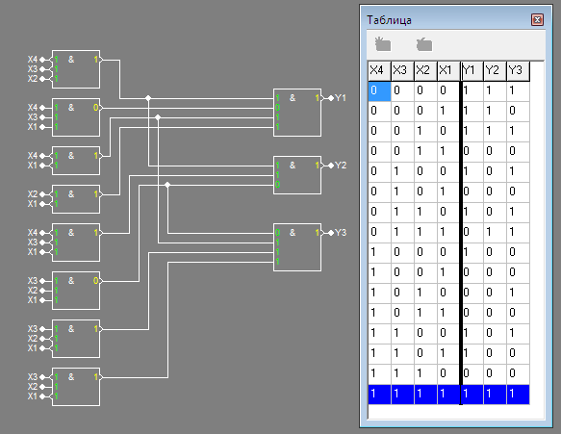

**Мінімізація методом Квайна–Мак-Класки** (для заперечень функцій)

1. Виписуємо комплекс кубів . Набори упорядковуємо по кількості одиниць.
2. Застосовуємо склеювання між сусідніми групами кубів
3. Виконуємо всі можливі поглинання, в результаті чого визначаються всі прості імпліканти.

|  |  |  |  |  |  |
| --- | --- | --- | --- | --- | --- |
| 0001 (3) |  | 00X1 (3) |  |  | X0X1 (3) |
| 0011 (1,2,3) |  | 0X01 (3) |  |  | XX01 (3) |
| 0100 (-1,2) |  | X001 (3) |  |  | X0X1 (3) |
| 0101 (1,2,3) |  | 0X11 (1,2) |  |  | XX01 (3) |
| 0110 (-2,-3) |  | X011 (1,2,3) |  |  | 01XX (2) |
| 0111 (-1,-2) |  | 010X (1,2) |  |  | X10X (2) |
| 1000 (2,3) |  | 01X0 (2) |  |  | 01XX (2) |
| 1001 (1,2,3) |  | X100 (2) |  |  | X1X0 (2) |
| 1010 (1,2) |  | 01X1 (1,2) |  |  | X10X (2) |
| 1011 (1,2,3) |  | X101 (2,3) |  |  | X1X0 (2) |
| 1100 (-2) |  | 011X (2) |  |  | 10XX (2) |
| 1101 (2,3) |  | X110 (2,3) |  |  | 1X0X (2) |
| 1110 (1,2,3) |  | 100X (2,3) |  |  | 10XX (2) |
|  |  | 10X0 (2) |  |  | 1XX0 (2) |
|  |  | 1X00 (2) |  |  | 1X0X (2) |
|  |  | 10X1 (1,2,3) |  |  | 1XX0 (2) |
|  |  | 1X01 (2,3) |  |  |  |
|  |  | 101X (1,2) |  |  |  |
|  |  | 1X10 (1,2) |  |  |  |
|  |  | 110X (2) |  |  |  |
|  |  | 11X0 (2) |  |  |  |

4.Складаємо СДНФ

|  |
| --- |
| 0101 (1,2,3) |
| 1110 (1,2,3) |
| 0X11 (1,2) |
| X011 (1,2,3) |
| 010X (1,2) |
| 01X1 (1,2) |
| X101 (2,3) |
| X110 (2,3) |
| 100X (2,3) |
| 10X1 (1,2,3) |
| 1X01 (2,3) |
| 101X (1,2) |
| 1X10 (1,2) |
| XX01 (3) |
| X10X (2) |

5.Складаємо таблицю покриття

|  |  |  |  |  |  |  |  |  |  |  |  |  |  |  |  |  |  |  |  |  |  |  |  |
| --- | --- | --- | --- | --- | --- | --- | --- | --- | --- | --- | --- | --- | --- | --- | --- | --- | --- | --- | --- | --- | --- | --- | --- |
|  | 0011(F1) | 0101(F1) | 1001(F1) | 1010(F1) | 1011(F1) | 1110(F1) | 0011(F2) | 0100(F2) | 0101(F2) | 1000(F2) | 1001(F2) | 1010(F2) | 1011(F2) | 1101(F2) | 1110(F2) | 0001(F3) | 0011(F3) | 0101(F3) | 1000(F3) | 1001(F3) | 1011(F3) | 1101(F3) | 1110(F3) |
| 0101 (1,2,3) |  |  |  |  |  |  |  |  |  |  |  |  |  |  |  |  |  |  |  |  |  |  |  |
| 1110 (1,2,3) |  |  |  |  |  |  |  |  |  |  |  |  |  |  |  |  |  |  |  |  |  |  |  |
| 0X11 (1,2) |  |  |  |  |  |  |  |  |  |  |  |  |  |  |  |  |  |  |  |  |  |  |  |
| X011 (1,2,3) |  |  |  |  |  |  |  |  |  |  |  |  |  |  |  |  |  |  |  |  |  |  |  |
| 010X (1,2) |  |  |  |  |  |  |  |  |  |  |  |  |  |  |  |  |  |  |  |  |  |  |  |
| 01X1 (1,2) |  |  |  |  |  |  |  |  |  |  |  |  |  |  |  |  |  |  |  |  |  |  |  |
| X101 (2,3) |  |  |  |  |  |  |  |  |  |  |  |  |  |  |  |  |  |  |  |  |  |  |  |
| X110 (2,3) |  |  |  |  |  |  |  |  |  |  |  |  |  |  |  |  |  |  |  |  |  |  |  |
| 100X (2,3) |  |  |  |  |  |  |  |  |  |  |  |  |  |  |  |  |  |  |  |  |  |  |  |
| 10X1 (1,2,3) |  |  |  |  |  |  |  |  |  |  |  |  |  |  |  |  |  |  |  |  |  |  |  |
| 1X01 (2,3) |  |  |  |  |  |  |  |  |  |  |  |  |  |  |  |  |  |  |  |  |  |  |  |
| 101X (1,2) |  |  |  |  |  |  |  |  |  |  |  |  |  |  |  |  |  |  |  |  |  |  |  |
| 1X10 (1,2) |  |  |  |  |  |  |  |  |  |  |  |  |  |  |  |  |  |  |  |  |  |  |  |
| X0X1 (3) |  |  |  |  |  |  |  |  |  |  |  |  |  |  |  |  |  |  |  |  |  |  |  |
| XX01 (3) |  |  |  |  |  |  |  |  |  |  |  |  |  |  |  |  |  |  |  |  |  |  |  |
| 01XX (2) |  |  |  |  |  |  |  |  |  |  |  |  |  |  |  |  |  |  |  |  |  |  |  |
| X10X (2) |  |  |  |  |  |  |  |  |  |  |  |  |  |  |  |  |  |  |  |  |  |  |  |
| X1X0 (2) |  |  |  |  |  |  |  |  |  |  |  |  |  |  |  |  |  |  |  |  |  |  |  |
| 10XX (2) |  |  |  |  |  |  |  |  |  |  |  |  |  |  |  |  |  |  |  |  |  |  |  |
| 1X0X (2) |  |  |  |  |  |  |  |  |  |  |  |  |  |  |  |  |  |  |  |  |  |  |  |
| 1XX0 (2) |  |  |  |  |  |  |  |  |  |  |  |  |  |  |  |  |  |  |  |  |  |  |  |

6.Виберемо МДНФ

|  |
| --- |
| 0101 (1,2,3) |
| 1110 (1,2,3) |
| 0X11 (1,2) |
| X011 (1,2,3) |
| 010X (1,2) |
| 01X1 (1,2) |
| X101 (2,3) |
| X110 (2,3) |
| 100X (2,3) |
| 10X1 (1,2,3) |
| 1X01 (2,3) |
| 101X (1,2) |
| 1X10 (1,2) |
| XX01 (3) |
| X10X (2) |
|  |

Отримаємо нормальну форму у заданому елементному базисі: **І-не/І-не**

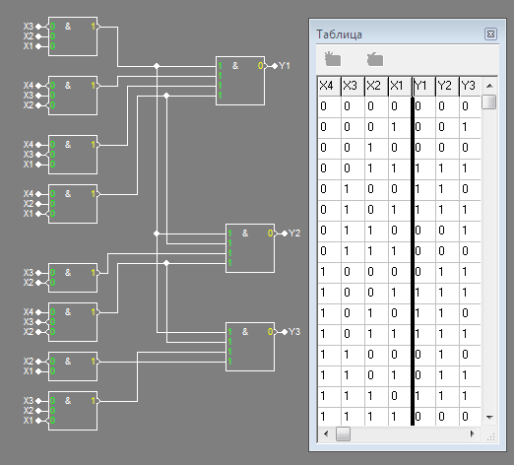

Висновок:

Під час виконання даної лабораторної роботи я виконав мінімізацію частково заданих функцій, повторив методи мінімізації та склав комбінаційні схеми заданих функцій.